**ĐỀ CƯƠNG ÔN TẬP KIỂM TRA HỌC KÌ 2 - MÔN KTPL 10- XH**

**Câu 1: Vẽ sơ đồ bộ máy cơ quan nhà nước theo quy định của Hiến pháp 2013**

Hướng dẫn:

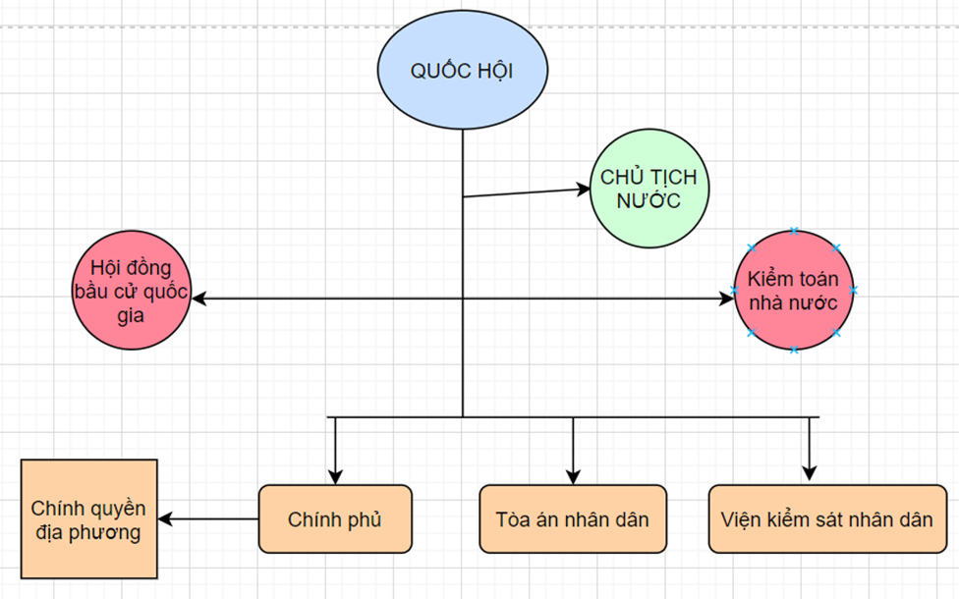

**Câu 2: Nêu sự khác nhau giữa Hiến pháp và pháp luật?**

Hướng dẫn:

- Hiến pháp: là văn bản quy phạm pháp luật do quốc hội ban hành, quy định những vấn đề cơ bản và quan trọng nhất của quốc gia. Hiến pháp là luật cơ bản của Nhà nước, có hiệu lực pháp lí cao nhất

- Pháp luật: là hệ thống các quy tắc sử xự chung do Nhà nước ban hành và đảm bảo thực hiện, nhằm điều chỉnh các quan hệ xã hội. Pháp luật do nhiều cơ quan ban hành và quy định nhiều nội dung khác nhau

**Câu 3 : Kể tên các đặc điểm của pháp luật?**

**Công ty M kinh doanh có hiệu quả nhưng kê khai doanh thu thiếu trung thực để giảm bớt tiền thuế phải nộp, làm thất thu lớn cho Nhà nước. Trên cơ sở pháp luật cơ quan thuế đã xử phạt công ty M vì hành vi gian dối trong kê khai thuế.**

**Theo em quyết định xử phạt của cơ quan thuế là thể hiện đặc điểm nào của pháp luật?**

Hướng dẫn: Pháp luật có 3 đặc điểm

1,Tính quy phạm phổ biến bắt buộc chung

2, tính quyền lực

3, tính xác định chặt chẽ về hình thức

Quyết định xử phạt của cơ quan thuế thể hiện tính quyền lực của pháp luật

**Câu 4: Hãy kể tên một số văn bản pháp luật mà em biết**

Hướng dẫn: Luật giao thông đường bộ, luật giáo dục, Luật bảo vệ môi trường, Luật khiếu nại, Luật tố cáo, Luật phòng chống ma túy, Luật di sản văn hóa, Luật doanh nghiệp…

**Câu 5: Trình bày khái niệm thực hiện pháp luật?**

Hướng dẫn: Thực hiện pháp luật là hành vi hợp pháp của các cá nhân tổ chức phù hợp với các quy định của pháp luật, làm cho pháp luật đi vào đời sống xã hội

Hành vi hợp pháp là hành vi không trái pháp luật, có lợi cho Nhà nước, xã hội , công dân

Đó là + làm những việc pháp luật cho phép làm

+ làm những việc pháp luật quy định phải làm

+ không làm những việc mà pháp luật cấm

**Câu 6: Tình huống: Tốt nghiệp đại học ngành Dược, sau khi được cơ quan nhà nước cấp giấy chứng nhận đăng kí kinh doanh, chị Hà mở cửa hàng bán thuốc dược phẩm ở thị trấn**

**Hỏi: Theo em việc chị Hà mở cửa hàng thuốc là hình thức thực hiện pháp luật nào? Vì sao**

Hướng dẫn: Việc chị Hà mở cửa hàng thuốc là hình thức sử dụng pháp luật vì chị Hà đã làm điều mà pháp luật cho phép làm đó là quyền tự do kinh doanh